Классный час по теме

"Несите людям доброту".

Добрые слова, дороже богатства.

Доброе слово лечит, а злое калечит.

Худо тому, кто добра не делает никому.

(Дети работают самостоятельно, затем показывают готовность, все четверо

объединяют руки, поднимают их вверх.)

Проверяем, что получилось.

(Объяснение по одной пословице от группы, дети выбирают, кто будет отвечать и

делают вывод.)

Вот и подошёл к завершению наш классный час. И мне бы хотелось закончить его такими

словами:

На доске:

ДОБРЫЕ СЕРДЦА – ЭТО САДЫ

ДОБРЫЕ СЛОВА – ЭТО КОРНИ

ДОБРЫЕ МЫСЛИ – ЦВЕТЫ

ДОБРЫЕ ДЕЛА – ПЛОДЫ!

Так позаботьтесь о своём саде и не позволяйте ему зарастать сорняками, наполняйте его

солнечным теплом!

Рефлексия:

Сейчас мы с вами нарисуем ромашку, лепестками, которые у вас лежат на столах. Если вы

считаете, что разговор наш сегодня не напрасный, и вы будете творить добро, нести людям

добрые дела всю жизнь, возьмите лепесток, выйдите к доске и прикрепите его на жёлтый

кружок. Пусть в мире всегда цветут цветы, пусть люди радуются за вас, когда вы будете

совершать только добрые дела. (Все дети прикрепили лепестки.)

**Классный час «Несите людям доброту»**

в 4 классе прошел очередной классный час на тему «Несите людям добро». Целью классного часа было: формировать в сознании детей понятие «доброта».

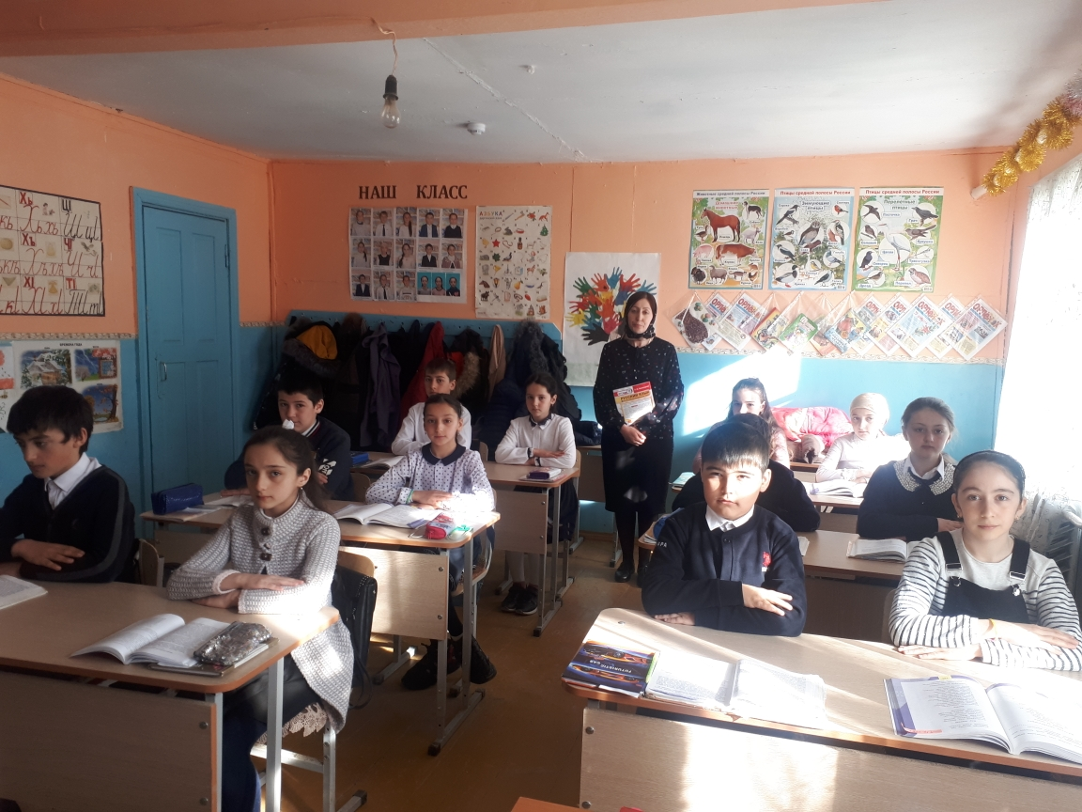

На основе просмотренноговидеоролика «Дорогою добра», учащиеся выяснили значение этого слова, как «отзывчивость, душевное расположение к людям, стремление делать добро другим». Узнали, что бывает маленькая доброта, активная и созидательная. Человек должен стремиться к созидательной доброте.

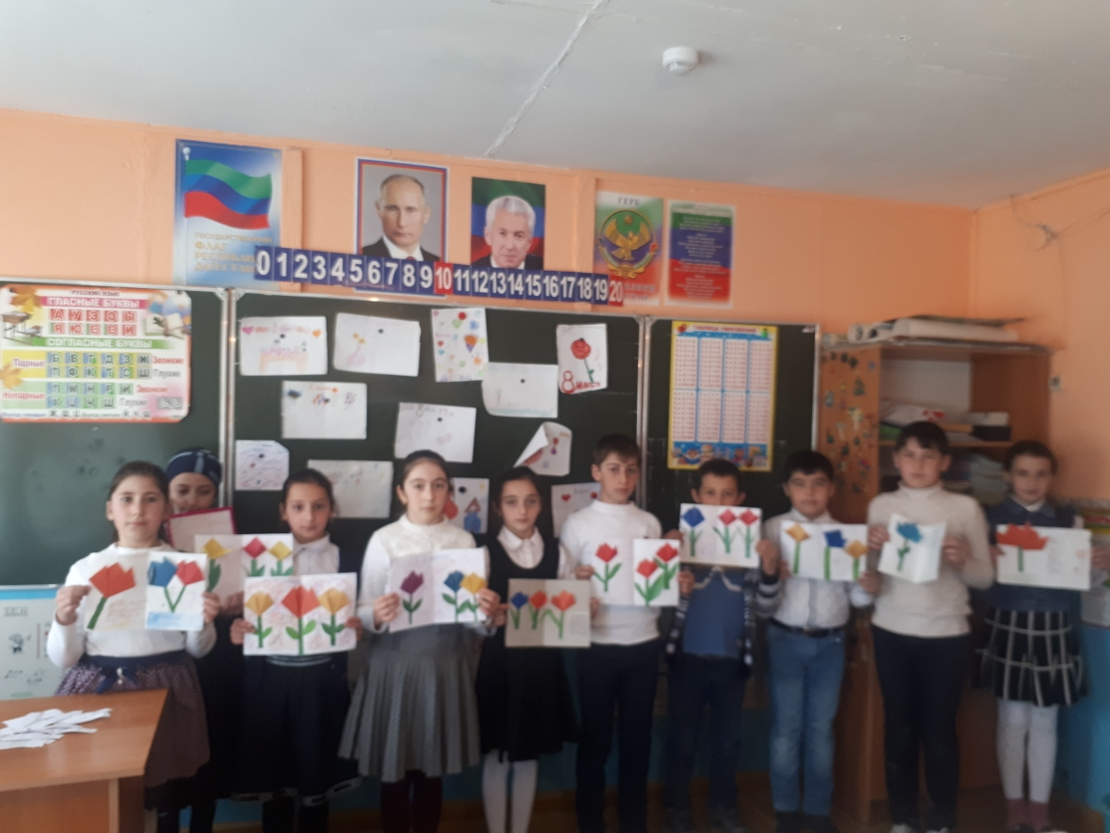

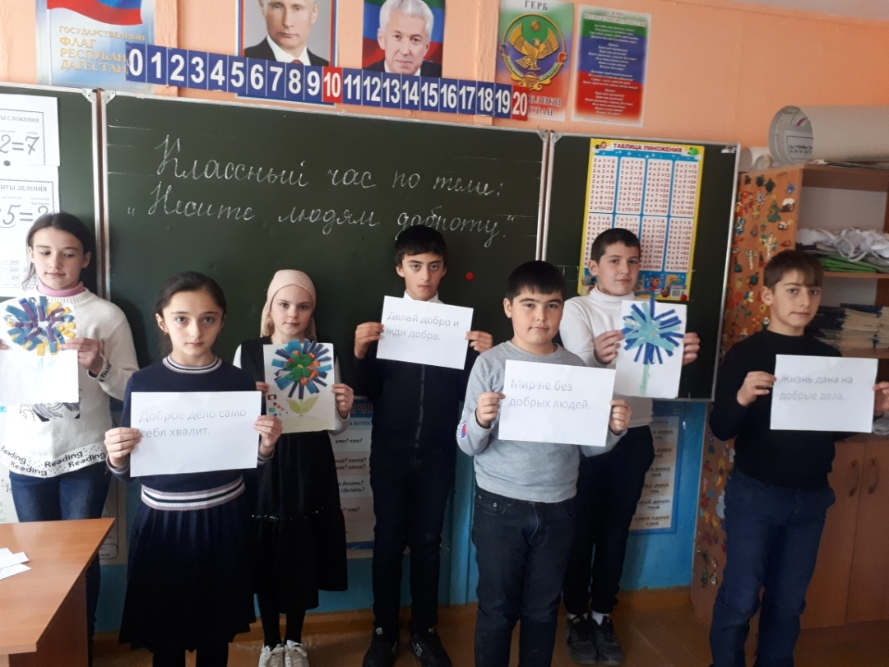

В ходе классного часа на примерах жизненных ситуациях, литературных произведениях дети выявили качества доброго человека: отзывчивость, бескорыстность, сострадание, вежливость и воспитанность, вера в бога.

Ребята с удовольствием «посадили» дерево добрых поступков.

Подвели итоги тестирования «Добрый ли ты?». По результатам тестирования были выявлены добрые ученики класса:

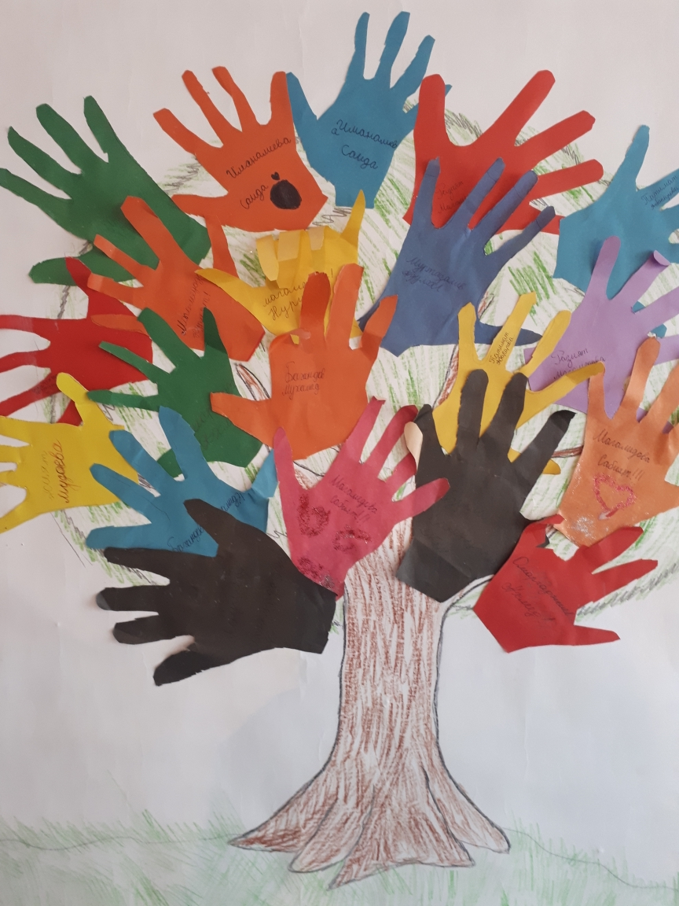

Детисоставили правила доброты, пользуясь которыми можно стать по-настоящему добрым.

В заключение классного часа был просмотрен видеоролик «Стакан молока», из которого ребята сделали вывод, что доброта важнее и нужнее всех человеческих качеств, и она всегда возвращается.

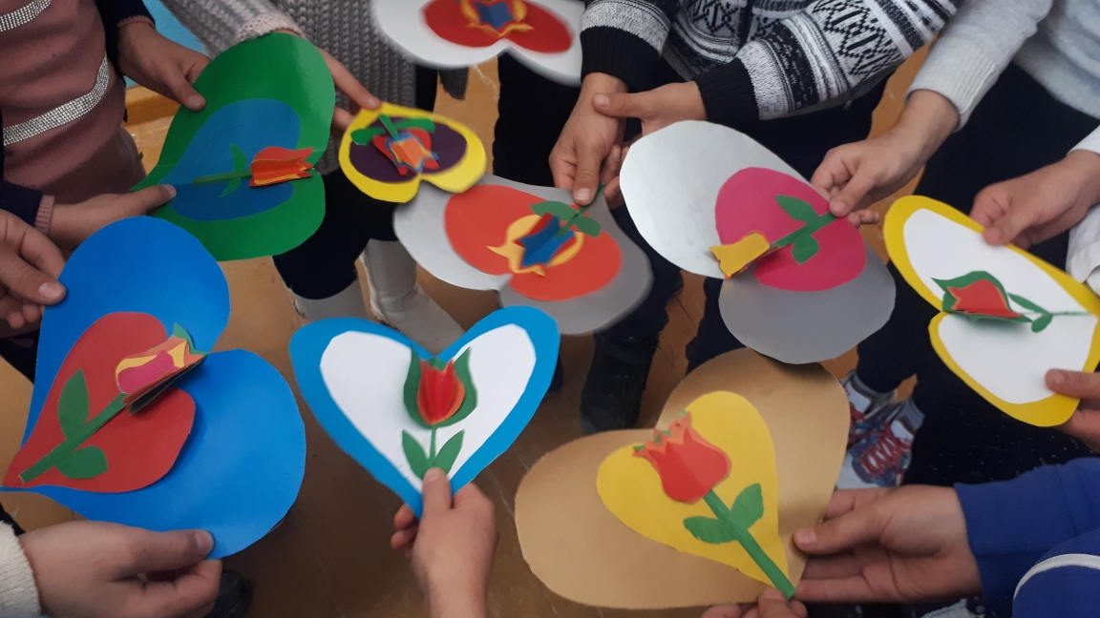

Твори добро, чтобы любя,

Добро тебя нашло.

Зла не верши, чтоб и тебя

Не погубило зло.

Словами, мыслями, делами

Твори добро, борись со злом

Всегда, везде, где только сможешь,

А главное - в себе самом.